**Judul Artikel Untuk Jurnal STAR**

**Ditulis Dengan Font Cambria Ukuran 14 Cetak Tebal (Bold)**

**Maksimal Tiga Baris Dengan Jarak Baris Satu Spasi**

**Penulis Pertama**

Profesi atau Institusi Penulis Pertama

**Penulis Kedua (Jika Ada)**

Profesi atau Institusi Penulis Kedua

**Abstrak**

*Abstrak ditulis dengan jumlah kata sebanyak maksimal 250 kata. Ditulis dengan font Cambria ukuran 10 dan dicetak miring (italic). Abstrak ditulis dengan format 1 kolom, jarak antar baris 1 spasi dengan indent 1,5 cm. Abstrak dapat dibuat dalam beberapa paragrap. Setiap paragrap ditandai dengan first line indent 1,5 cm.*

*Isi Abstrak sekurang-kurangnye memuat tujuan penelitian, Desain/Jenis/Metode/Pendekatan penelitian, dan hasil penelitia. Hal lain yang dianggap perlu (misalnya saran/rekomendasi. Orisinilitas penelitian, dan lain-lain) dapat juga ditambahkan dalam abstrak selama masih relevan dan tidak melebihi jumlah kata maksimal dalam abstrak. Abstrak tidak perlu memuat kutipan atau rujukan teori yang digunakan dalam penelitian. Dalam Abstak tidak perlu ada gambar, Lambang, Simbol atau Persamaan matematik/statistik.*

**Kata Kunci *:*** *Cantumkan maksimal 5 kata kunci yang relevan.*

**PENDAHULUAN**

Jurnal STAR adalah Terbitan Berkala Ilmiah yang di terbitkan oleh Program Studi Akuntansi STIE STEMBI Bandung. Jurnal ini terbit sebanyak 3 kali dalam setahun (Terbit setiap 4 bulan sekali). Jurnal STAR telah memperoleh ISSN dengan nomor : 1693-4482.

Templet ini merupakan panduan resmi untuk penulisan artikel yang akan diajukan untuk dimuat pada Jurnal STAR. Templete ini disusun untuk memudahkan penulis menyesuaikan format tulisan dengan standar yang ditetapkan.

Templet ini dibuat dengan acuan yang merujuk pada Microsoft Word Versi 6.0 atau versi selanjutnya. File yang dibuat dengan format selain itu, harus menyesuaikan dengan format pada Templete ini.

**FORMAT KERTAS DAN TULISAN**

Artikel harus ditulis dalam format kertas ukuran B5 (18,2 cm x 25,7 cm). Margin atas dan bawah masing-masing 2 cm dari tepi kertas. Margin kiri dan kanan masing-masing 1,5 cm dari tepi kertas. Jarak *Header* dan *Footer* masing-masing 1,27 cm dari tepi kertas.

**Judul Artikel**

Judul artikel ditulis dengan *Font Cambria* ukuran 14 dan dicetak tebal (*Bold*). Judul dapat ditulis maksimal 3 baris, dengan jarak baris 1 spasi. Judul dapat ditulis baik dalam Bahasa Indonesia maupun dalam Bahasa Inggris. Setiap kata dalam Judul didahului dengan huruf kapital (*Capitalize Each Word*). Jangan menggunakan huruf kapital untuk semua kata dalam judul kecuali singkatan, istilah atau nama.

**Penulis**

Penulis artikel dapat lebih dari satu orang. Jika penulis lebih dari satu orang, maka Penulis utama ditempatkan sebagai Penulis Pertama. Nama penulis ditulis dengan *Font Cambria* ukuran 12 cetak tebal (Bold).

Penulis harus mencantumkan Profesi dan atau Institusi tempat bernaungnya penulis (misalnya Dosen Universitas ANU, Peneliti pada Lembaga Penelitian ABC, Mahasiswa Program Doktor Universitas XYZ, dll), yang ditulis dibawah nama penulis. Profesi dan Institusi ditulis dengan *Font Calibri* ukuran 10. Jika penulis lebih dari satu orang dan mempunyai profesi yang sama dari institusi yang sama, maka dapat ditulis hanya sekali.

**Sub Judul Pada Artikel**

Banyaknya Sub Judul tidak dibatasi. Penulis dapat membuat Sub Judul sesuai dengan keperluan. Namun, biasanya Sub Judul biasanya terdiri atas : Pendahuluan, Tinjauan Pustaka, Metodologi Penelitian atau Desain Penelitian, Hasil Penelitian dan Pembahasan, Kesimpulan Dan Saran, Daftar Pustaka.

Sub Judul ditulis dengan *Font Cambria* ukuran 10 dicetak tebal (*Bold*) dengan semua huruf kapital. Sub judul tidak diberi nomor. Jarak baris antara Sub Judul dengan teks pertama isi naskah atau dengan Sub dari Sub Bab dibawahnya adalah 1 spasi.

**Isi Teks Naskah**

Isi teks naskah artikel ditulis dengan *Font Cambria* ukuran 10. Setiap alinea ditulis dengan menjorok kedalam dengan indentasi 1 cm. Jarak antar baris adalah 1 spasi.

Penyajian gambar, tabel, dan grafik sedapat mungkin disesuaikan dengan ukuran kolom yang tersedia pada naskah artikel. Jika telalu lebar atau terlalu tinggi, gambar dan tabel sebaiknya disimpan pada lampiran yang ditempatkan pada halaman terakhir. Hal ini karena lampiran dapat dibuat dengan format 1 kolom, yang memungkinkan gambar atau tabel yang terlalu lebar dapat dimuat.

Setiap gambar dan tabel harus diberi nomor dan judul. Judul tabel dan gambar ditulis dengan *Font Cambria* ukuran 9.

Untuk tabel, nomor dan judul tabel ditempatkan di bagian atas tabel. Contohnya dapat dilihat pada tabel 1.

Tabel 1

Kontribusi UKM terhadap PDB

|  |  |  |  |  |  |
| --- | --- | --- | --- | --- | --- |
| **Lapangan usaha** | | **Atas Dasar Harga Berlaku (Trilyun)** | | **Laju Pertum-buhan (%)** | |
| **2006** | **2007** | **2006** | **2007** |
| Pertanian | UKM | 414,66 | 524,06 | 3.46 | 3,62 |
|  | UB | 18,56 | 23,17 | 1.16 | 0,72 |
| Pertambangan | UKM | 40,48 | 51,79 | 7.27 | 7,83 |
|  | UB | 326,03 | 389,04 | 1.03 | 1,24 |
| Industri | UKM | 219,68 | 255,47 | 4.36 | 3,50 |
|  | UB | 699,86 | 813,34 | 4.66 | 5,05 |
| LGA | UKM | 24.6 | 2.82 | 3.44 | 3.36 |
|  | UB | 27.9 | 31.91 | 6.00 | 11.13 |
| Bangunan | UKM | 165.74 | 201.77 | 8.20 | 9.26 |
|  | UB | 85.39 | 103.44 | 8.60 | 7.34 |
| Perdagangan | UKM | 483.57 | 569.99 | 6.46 | 8.50 |
|  | UB | 17.98 | 20.83 | 5.45 | 7.42 |
| Pengangkutan | UKM | 126.74 | 135.90 | 8.57 | 5.47 |
|  | UB | 105.07 | 129.35 | 20.60 | 22.96 |
| Keuangan | UKM | 171.79 | 194.08 | 5.45 | 7.59 |
|  | UB | 97.33 | 111.13 | 5.51 | 8.69 |
| Jasa-jasa | UKM | 161.10 | 185.42 | 7.97 | 7.60 |
|  | UB | 175.16 | 213.87 | 4.22 | 5.49 |
| PDB UKM |  | 1786.22 | 2121.31 | 5.73 | 6.38 |
| PDB UB |  | 1533.26 | 1836.09 | 5.23 | 6.24 |
| PDB Nasional |  | 3339.48 | 3957.40 | 5.51 | 6.32 |

Sumber : Laporan Biro Pusat Statistik No 28/05/th XI/Mei 2008.

Untuk gambar, nomor dan judul ditempatkan pada bagian bawah. Contohnya dapat dilihat pada gambar 1.



Gambar 1.

Diagram Jalur

Apabila di dalam isi naskah terdapat daftar (*list*) yang akan dimuat, maka sedapat mungkin daftar tersebut ditulis dalam bentuk narasi, terutama jika isinya tidak terlalu panjang. Contohnya, 1). Sedikit; 2). Tidak terlalu panjang; 3). Tidak butuh penjelasan.

Namun jika isi dari daftar tersebut sangat panjang, maka dapat ditulis sebagai berikut :

1. Isi dari list merupakan kalimat atau pernyataan yang sangat panjang.
2. Isi dari list terdiri dari beberapa kalimat dan membutuhkan penjelasan yang lebih terinci.

Hal-hal lain yang belum diatur dalam templete ini dapat disesuaikan berdasarkan kewajaran dan kepatutan.

**PENUTUP**

Demikian templete ini disusun semoga dapat dipergunakan sebagaimana mestinya. Kami berharap artikel yang dikirimkan telah memenuhi ketentuan sesuai dengan templete ini.

Artikel yang tidak memenuhi standar seperti pada Templete ini, tidak dapat diterbitkan. Oleh karena itu, pastikan bahwa artikel yang dikirim sudah sesuai dengan Templet ini. Anda bisa mendapatkan Templete ini dengan cara download di [www.stiestembi.ac.id](http://www.stiestembi.ac.id) atau dapat menghubungi redaksi STAR melalui surat elektronik dengan alamat : [redaksistar.stembi@gmail.com](mailto:redaksistar.stembi@gmail.com).

**DAFTAR PUSTAKA**

Anwar Prabu Mangkunegara. 2004. *Manajemen Sumber Daya Manusia Perusahaan*. Bandung: PT Remaja Rosdakarya.

Buchari Alma. 2002. *Kewirausahaan*. Bandung: Alfabeta.

Edy Sutrisno. 2009. *Manajemen Sumber Daya Manusia*. Jakarta: Penerbit Kencana Prenada Media Group.

Faustino Cardoso Gomes. 2003. *Manajemen Sumber Daya Manusia*. Yogyakarta: Penerbit Andi Offset.

Gibson, James L,. Jhon M. Ivancevich & J.M. Donelly, 1997. *Perilaku Organisasi, Struktur dan Proses,* Edisi 2, (Edisi Terjemahan Bahasa Indonesia), Erlangga, Jakarta.

McShane dan Von Glinow. 2005. *Organinizational Behavior*, Mc Graw Hill, Irwin

Muchdarsyah Sinungan**.** 2003**.** *Produktivitas Apa dan Bagaimana*.Jakarta: PT Bumi Aksara.

Nina Karlina, 2010, *Pengaruh Iklim Organisasi Terhadap Kepuasan Kerja Karyawan* PT. Pikiran Rakyat

Sondang P. Siagian. 2002. *Kiat Meningkatkan Produktivitas Kerja*. Jakarta: PT Rineka Cipta.

Steers, Richard M. 2001. *Efektivitas Organisasi*. Jakarta: Penerbit Erlangga

T. Hani Handoko. 2001. *Manajemen Personalia dan Sumber Daya Manusia*. Yogyakarta: Penerbit BPFE.

Wirawan. 2008. *Budaya dan Iklim Organisasi*. Jakarta: Salemba Empat.

Veitzal Rivai., 2004**.**  *Kepemimpinan dan Perilaku Organisasi,*  PT. Raja Grafindo Persada, Jakarta.

Lampiran 1

Hasil Perhitungan Analisis Jalur

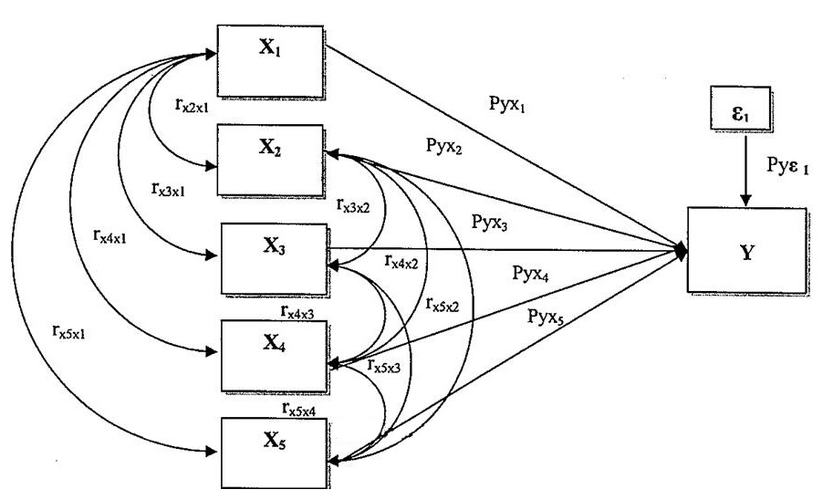

Lampiran 2

Tabel Data Hasil Kusoner

|  |  |  |  |  |  |  |
| --- | --- | --- | --- | --- | --- | --- |
| **No.** | **Pertanyaan** | **Tanggapan** | | | | |
| **SB** | **B** | **C** | **K** | **SK** |
| 1. | Pertanyaan 1 | 2 | 3 | 7 | 2 | 1 |
| 13.3% | 20.0% | 46.7% | 13.3% | 0.67% |
| 2. | Pertanyaan 2 | 1 | 2 | 6 | 6 | 0 |
| 0.67% | 13.3% | 40.0% | 40.0% | 0.00% |
| 3. | Pertanyaan 3 | 1 | 1 | 4 | 7 | 2 |
| 0.67% | 0.67% | 26.7% | 46.7% | 13.3% |
| **RATA-RATA** | | **9.69%** | **11.61%** | **27.34%** | **26.66%** | **20.1%** |